VI ВСЕРОССИЙСКИЙ ПЕДАГОГИЧЕСКИЙ КОНКУРС
«ИКТ-КОМПЕТЕНТНОСТЬ ПЕДАГОГА В СОВРЕМЕННОМ ОБРАЗОВАНИИ»

МЕТОДИЧЕСКАЯ РАЗРАБОТКА
«КОСМИЧЕСКОЕ ПРИКЛЮЧЕНИЕ»

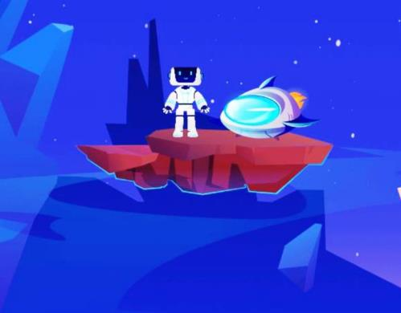

Подготовила: Бесова Вера Ивановна,
методист, педагог дополнительного образования МБУДО ДЮЦ
(Муниципальное бюджетное учреждение дополнительного образования
Детско-юношеский центр)
г. Воронеж, 394062, ул. Южно-Моравская, д. 8
e-mail: verabesova@mail.ru
телефон +7(920)430-93-94

Воронеж, 2025
Пособие разработано для детей 5-6 лет, занимающихся в объединении «Школа супергероев» (подготовка к школе), и представляет собой интерактивную игру-путешествие с роботом капитаном Докой по космическим просторам.
Игра состоит из нескольких разделов: чтение, письмо, математика, мышление и память. Материалы разработки могут использоваться на занятиях в группах детского сада, объединениях дошкольной подготовки в учреждениях дополнительного образования, родителями для домашних занятий.
ВНИМАНИЕ! Первоначально платную подписку оформлять необязательно. Пробный бесплатный ресурс сайта можно многократно возобновлять для новых групп детей, а если контент будет исчерпан, можно применять любые задания из рабочих тетрадей на печатной основе, используемые в работе по программе дошкольной подготовки, но игру с роботом Докой продолжить, как мотивацию для обучения. То есть каждое выполненное задание увеличивает заряд батареи космического корабля Доки.
Цель: проведение проверки готовности детей к школе по различным направлениям развития посредством выполнения интерактивных заданий.
Задачи:
- определить уровень развития памяти, мышления, математических представлений, навыков письма и чтения детей;
- систематизировать имеющиеся представления, выявить пробелы в знаниях по различным направлениям;
- способствовать повышению мотивации к обучению в школе,
- развивать познавательную активность, интерес к учебе;
- способствовать развитию внимательности, выдержки, умению последовательно выполнять задания;
- воспитывать дисциплинированность, аккуратность, командное единство, увлеченность космическими исследованиями;
- формировать позитивное отношение к обучению в игре, здоровый соревновательный азарт.
Оборудование: экран, проектор, видео-, фото- и аудиофайлы на флеш-носителе.

Ход занятия
1. Оргмомент.
Звонок на занятие, приветствие, проверка рабочего места.
- Ребята, вы же помните, что супергерои – это спасатели, и сегодня наша помощь понадобится капитану Доку. Вот посмотрите, какое пришло от него видеосообщение.
2. Видео от капитана Дока.
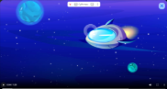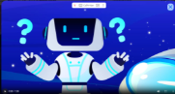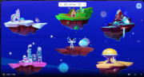
- Ой-ёй! Кажется, у меня сели батарейки! Совершаю экстренную посадку… Где это я? Привет! Я робот. Меня зовут Дока. Я летел к себе домой, но у моего корабля сели батарейки. Помоги мне их зарядить. Я рад, что ты мне поможешь. Чтобы зарядить батарейки моего космического корабля, мы с вами пройдем испытания. Это будет интересно и познавательно для нас обоих. Видишь пять космических островов вокруг меня? Мы посетим с тобой каждый из них. На островах нас ждут хранители знаний. Вместе мы пройдем все уровни и сможем зарядить батарейки космического корабля. С какого острова ты хочешь начать?
- Ну, что, поможем капитану Доку? Тогда вперед! Давайте разделимся на две команды. Первая команда «Спасатели», вторая «Супергерои». Первая команда выбирает остров.
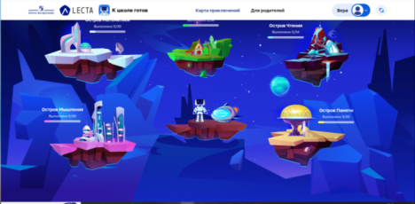
3. Остров чтения.
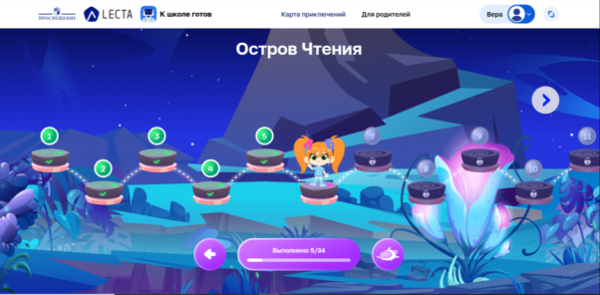
Первая остановка. Задание 1.
- Привет! Я Буковка! Приглашаю тебя и капитана Дока на остров Чтения. Здесь живут мои друзья: звуки и буквы, слоги и слова, предложения и тексты. Ты и Дока будете читать слоги и слова, предложения и тексты.
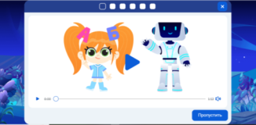
- Но сначала послушай звуки, которые произносят животные.
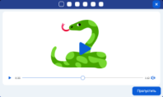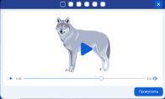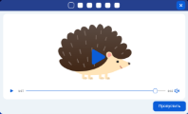
Змея – ш-ш-ш (произнеси) Волк - у-у-у (произнеси) Еж – фыр-фыр (произнеси)
Задание 2
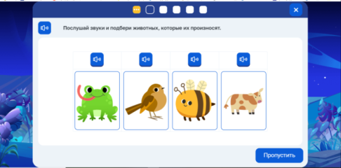
Задание 3
- На экране шарик. Произнеси первый звук. Это речевой звук. Речевые звуки произносит человек. Перед вами дом. Произнеси слово, выделяя первый звук. Это речевой звук. На экране лес. Произнеси слово, выделяя первый звук (мягкий л). Это речевой звук.
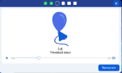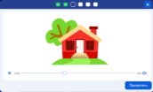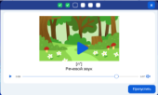
Задание 4
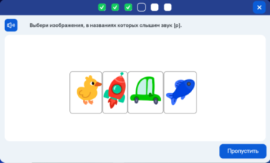
Задание 5
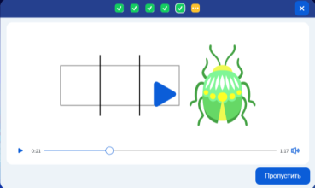
- Это жук. Научись составлять звуковую схему слова «жук». Выполняй действие по команде. Произнеси слово, выделяя первый звук. Назови этот звук. Обозначим его на схеме цветом. Произнеси слово, выделяя второй звук. Назови второй звук. Тоже обозначим на схеме его цветом. Произнеси слово, выделяя третий звук. Назови его. Обозначим и его на схеме цветом. Произнеси еще раз слово, выделяя голосом каждый звук.
Задание 6
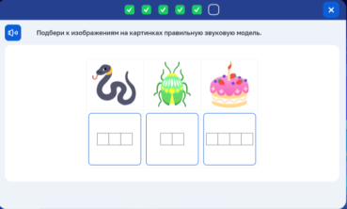
- Мы успешно прошли все задания! Молодцы!
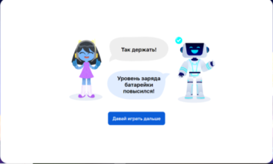

4. Физминутка
- Давайте немного передохнем. Выберите, с кем вы будете делать физминутку: с Буковкой, Карандашиком, Циферкой, Кубиком, Флешкой или Докой?
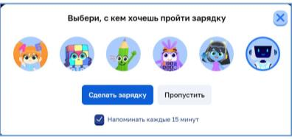
Зарядка капитана Дока:
Раз, два, три, четыре, пять-
Начинаем мы играть.
Упражнение для зарядки
Выполняем по порядку.
Руки вверх, потом – вперед,
А теперь – наоборот.
Все движения повторяй,
Успевай, не отставай.
Наклон вправо, наклон влево,
Веселей зарядку делай.
Раз присели, два присели,
Снова приседания делай.
А теперь прыжки на месте,
Делаем зарядку вместе.
А теперь подышим дружно:
Вдох и выдох, вдох и выдох.
Так держать!
Игру можно продолжать!

- Посмотрим, какой заряд добавился от команды «Спасатели» в батарейки ракеты капитана Дока. Молодцы, ребята, вы – настоящие спасатели!

5. Остров Математика (или любой другой по выбору).
- А теперь вторая команда «Супергерои» выбирает остров.
Предлагаются задания, например, связанные с математическими представлениями или для проверки памяти, мышления, умений письма. На каждом острове в бесплатном доступе по 5 остановок, в каждой из которых предлагается по 5-6 заданий.
6. Рефлексия.
- Ну что, ребята, как проходит наше путешествие? Получается ли оказать помощь капитану Доку? Проверим наши батарейки. Вот какой заряд накопился! На каком острове вам понравилось больше всего? Какое задание оказалось самым трудным? Но у нас все получилось!
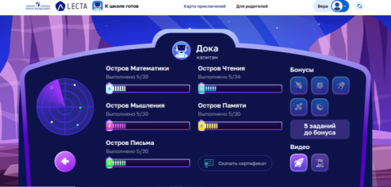
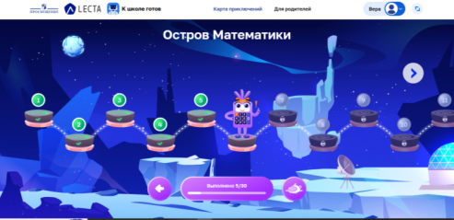
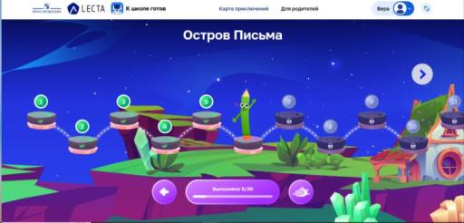

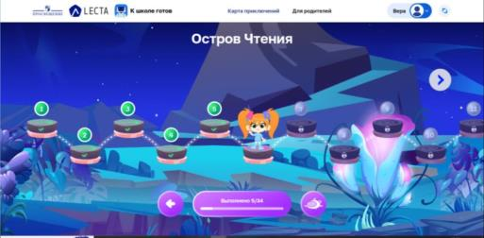

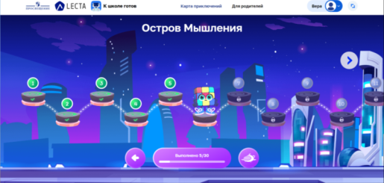
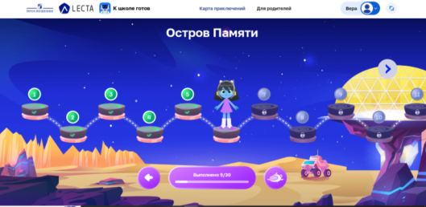
Интерактивная игра подготовлена с использованием материалов сайта lecta.ru https://lecta.ru/ksg/game/achievements

